Fiche-guide : Application Fait établissement – Registre de santé et sécurité au travail – Registre de danger grave et imminent
Lequel renseigner : quand ? pour quoi ? Comment ?
Un risque important ou récurrent se manifeste
NB : les problèmes matériels d’usage relèvent de procédures internes (cahier de travaux, mél au service technique…)
Un risque grave et imminent apparaît
Un incident se produit à l’école

Le Directeur informe l’IEN
sans délai
Le Directeur informe l’IEN
sans délai
Le directeur peut en informer l’IEN
ou l’Assistant de Prévention

INFORMATION PREVENTION
Application Fait établissement  (ex évènement grave) |  | Registre de  Santé et Sécurité au Travail (SST) |  | Registre de  Danger Grave et Imminent (DGI)
Signaler aux autorités académiques, voire alerter le ministre de faits préoccupants |  | Prévenir le plus efficacement possible les risques et les situations dangereuses pour les élèves et des personnels  Proposer des améliorations des conditions de travail aux directeurs et aux IEN |  | Prévenir d’un danger grave( c'est-à-dire pouvant entraîner la mort ou une incapacité permanente ou temporaire prolongée) ET imminent (c'est-à-dire qui implique la survenance dans un avenir très proche voire immédiat).
Le directeur ou l’IEN peut remplir une déclaration  Plusieurs niveaux d’alerte sont possibles(voir avec IEN) |  | Tout personnel ou usager de l’école peut remplir une déclaration (conserver formulaire papier)  Il s’agit donc d’un acte nominatif qui engage le déclarant |  | Tout agent peut remplir une déclaration et exercer son droit de retrait (sans provoquer pour autant la mise en danger d’autrui).  Il s’agit donc d’un acte nominatif qui engage le déclarant
Ex :  -violences physiques ou verbales de la part d’élèves ou d‘adultes  -violences sexuelles (insultes à caractère sexuel, gestes…)  -cyberviolences (menaces, intimidation, prise et diffusion d’images non désirées…)  -harcèlement… |  | Ex :  -Un risque éventuel observé ou encouru par un adulte ou un élève : traversée dangereuse du parking de l’école par les piétons  -Un accident ou un incident vu ou vécu : violence physique…  -Un dysfonctionnement ou le non fonctionnement d'une installation ou d'un dispositif de sécurité : alarme incendie défaillante  -Toute suggestion relative à la prévention des risques professionnels et à l'amélioration des conditions de travail (éclairage, bruit, environnement général si les démarches n’aboutissent pas…). |  | Ex :
Document Unique d’Evaluation des Risques DUER
Un même incident peut faire l’objet d’un signalement « fait établissement » (INFORMER) et d’une déclaration dans le registre de santé et sécurité au travail (AMELIORER LES CONDITIONS DE TRAVAIL, PREVENIR)
Toute déclaration peut être suivie d’une réflexion à mener en équipe pour rédiger le DUER.
Conseils de rédaction
Eviter le subjectif. Rester factuel. Peser ses mots.
Ne pas nommer.
Attendre, ne pas faire dans l’urgence, sous le coup de l’émotion. Faire relire (éventuellement à une personne étrangère à l’équipe – l’IEN peut être sollicité).

Tutoriel pour enregistrer une déclaration sur les registres SST et DGI
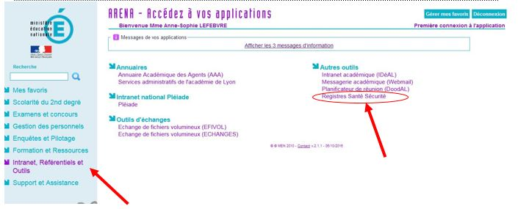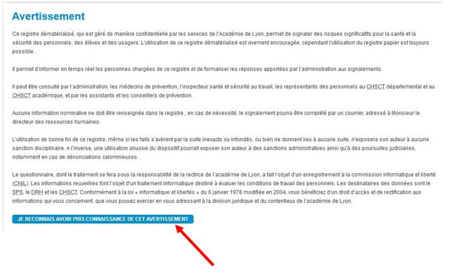

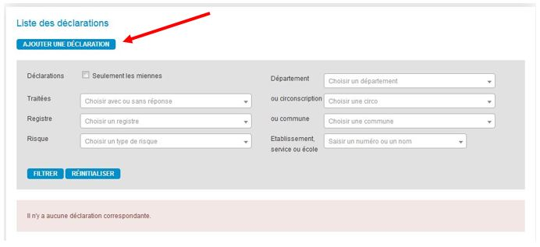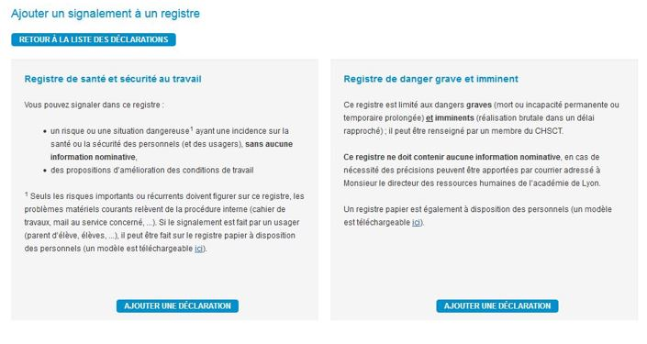

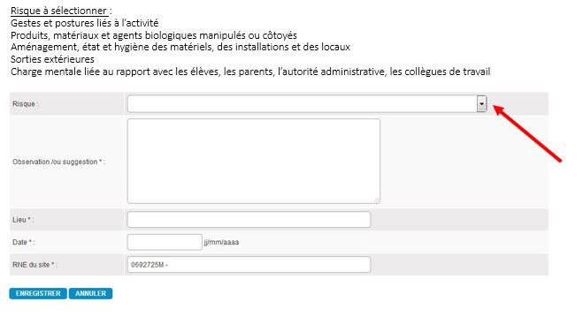

Tutoriel pour déclarer un fait établissement (application accessible uniquement aux directeurs et IEN)
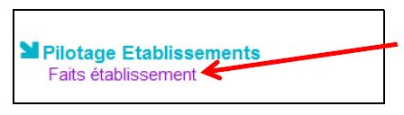

Groupe de travail – Réunion des directeurs – Jeudi 1 février 2018
Mmes Achain, Barraud, Colas, Coup La Fronde, Deshayes, Duchier Burlaud, Gutierrez, Perréon Delaye, Solvignon, Stern.

